ГОСУДАРСТВЕННОЕ БЮДЖЕТНОЕ ОБЩЕОБРАЗОВАТЕЛЬНОЕ УЧРЕЖДЕНИЕ
СРЕДНЯЯ ОБЩЕОБРАЗОВАТЕЛЬНАЯ ШКОЛА №589
КОЛПИНСКОГО РАЙОНА САНКТ-ПЕТЕРБУРГА

МЕТОДИЧЕСКАЯ РАЗРАБОТКА
по теме
«Установка схем освещения»

Выполнил:
Румянцев Евгений Валентинович
Учитель технологии

Санкт-Петербург
2012 год

Аннотация

Методическая разработка «Установка схем освещения» может быть использована учителями ИЗО, технологии при проведении занятий по теме «Натюрморт», «Портрет», «Обработка цифрового фото» с использованием комплекта студийного света.

Введение

Значимость фото неоценима. Фотография – это неотъемлемая часть жизни каждого человека, так как без неё практически невозможно существовать. Ведь начиная с самого рождения, фотографии сопровождают нас на протяжении всего жизненного пути. Фото в рамке на столе, в телефоне, на компьютере остается обычным действом. Она сберегает секунды жизни, и делает это куда более хорошо, чем наша личная память.
Обычно снимки начинающих фотографов не обладают той выразительностью, которая имела бы художественную ценность. Для создания такого снимка необходимо овладеть не только знаниями технических характеристик аппаратуры, изучить технологию цифровой техники, но и уделить должное внимание вопросам изобразительного мастерства, овладеть способами художественного отображения снимка.
Свет – изобразительный язык любой фотографии. Также как живописец работает красками, фотограф работает светом. С помощью света фотограф может передать объём и фактуру предметов, скрыть пространство или подчеркнуть его глубину, сконцентрировать внимание зрителя на чём-то важном, вызывая различные эмоциональные отклики.
Свет — это основной материал фотографа. Количеством света определяется, возможно ли вообще сделать снимок, а от его качества и направления зависит, как объект будет передан на изображении. Чтобы хорошо скомпоновать кадр, вы должны научиться предугадывать, как изменение освещения повлияет на окружающие вас предметы. Освещение способно передать настроение, привлечь внимание к какой-то детали, подчеркнуть либо исказить форму, выделить фактуру.
Методическая разработка «Установка схем освещения» позволит учителями ИЗО, технологии, используя комплект студийного света STUDIO KIT SSK-2150POP на основе импульсных вспышек Falcon Eyes SS-150B, полностью контролировать направление, качество и силу света, перемещать источники света, рассеивать его или отражать. Появляется возможность использовать свет для достижения специальных эффектов.

Методика и организация установки схем освещения.

Световых схем освещения существует великое множество. Но изучать их всех нет надобности, так как, зная свойства света и особенности визуального восприятия изображения, вы можете из имеющихся средств и оборудования, а также исходя из местных условий, осветить снимаемый объект так, как это необходимо. Тем более что при съемке людей невозможно использовать одну и ту же схему для разных моделей. Одно и то же положение источника света хорошо для одних и плохо для других.

ВИДЫ ОСВЕЩЕНИЯ В ФОТОГРАФИИ
В фотографии условно, для удобства использования, свет делится на рисующий, заполняющий, фоновый, контровой, моделирующий и световой акцент [2] (см. Приложение №1).
Рисующий свет
Рисующий свет теоретически является главным и основным в композиции. Он выявляет форму предметов и детали объекта и всего сюжета, оставляя в тени одни элементы и выделяя другие. Это направленный свет, который в зависимости от замысла фотографа или условий съемки может быть как жестким, так и мягким.
Заполняющий свет
Дополнительный свет от отдельного источника или отражателя, который "заполняет" (смягчает) тени и снижает отношение яркостей. Заполняющий свет делает тени более светлыми и всегда является мягким.
Моделирующий свет
Моделирующий свет обладает функциями дополнительного заполняющего света и служит для подсветки теней в необходимых местах. Он образуется небольшими источниками мягкого света. Также он применяется для создания местных бликов и рефлексов на различных отражающих деталях объекта съемки.
Контровый свет
Он также создает так называемый световой контур. Чем ближе к фотоаппарату установлен источник света, тем шире становится полоса светового контура.
Фоновый свет
Фоновый свет служит для освещения фона, для чего применяются приборы как мягкого рассеянного, так и направленного света. Он служит для того, чтобы выделить объект съемки, создать разность освещения между ним и фоном.
Световой акцент
В отличие от основного и заполняющего света создается небольшим, обычно точечным, источником (спотом) и направляется на определенную часть объекта. Примером может быть освещение волос объекта.

ОБОРУДОВАНИЕ
- комплект студийного света STUDIO KIT SSK-2150POP (см. Приложение №6);
- фотоаппарат Canon EOS 550D (см. Приложение №2);
- синхронизатор TR-1 (см. Приложение №3);
- фон (см. Приложение №4);
- отражатель (см. Приложение №5).

СХЕМЫ ОСВЕЩЕНИЯ

Одиночный источник
Теоретически единственный источник света является наилучшим средством имитации естественного освещения, так как само солнце — одиночный источник. Освещение от одного источника в студии создает значительно более глубокие тени, чем прямой солнечный свет. Однако даже при маленьком источнике света тени никогда не получаются столь резкими, как при прямом солнечном освещении; в нескольких сантиметрах от объекта съемки тени будут иметь резкие края, но если отодвинуться примерно на 1 - 2 м, они не только увеличатся в размерах, но и утратят четкие очертания. Это связано с тем, что студийный осветитель расположен всегда очень близко к объекту и его размеры достаточно велики. Главный секрет работы с одиночным источником заключается в управлении областью теней, в выделении границы между светом и тенью, которая подчеркивала бы действительные контуры. [1]

Одиночный источник; прямое фронтальное освещение
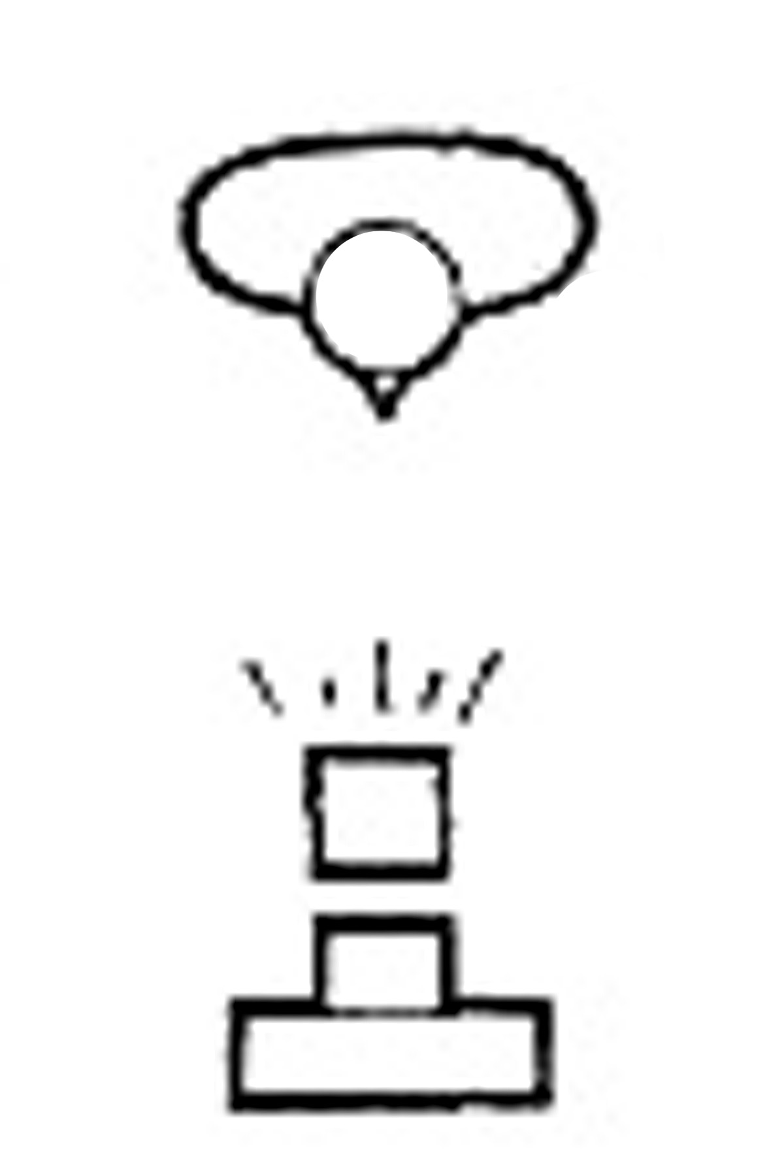 | 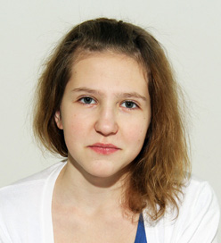

Источник света расположен непосредственно над фотоаппаратом, точно над оптической осью объектива. Им является импульсная вспышка Falcon Eyes SS-150B, излучающая направленный нерассеянный свет. Расстояние от вспышки до модели 1.5 – 2 метра. Необходимо обратить внимание на резкие тени непосредственно под подбородком. Глаза освещены хорошо. Свет не моделирует форму лица, и оно получается довольно плоским, с невыразительными чертами.

Одиночный источник; прямое освещение под углом 45°
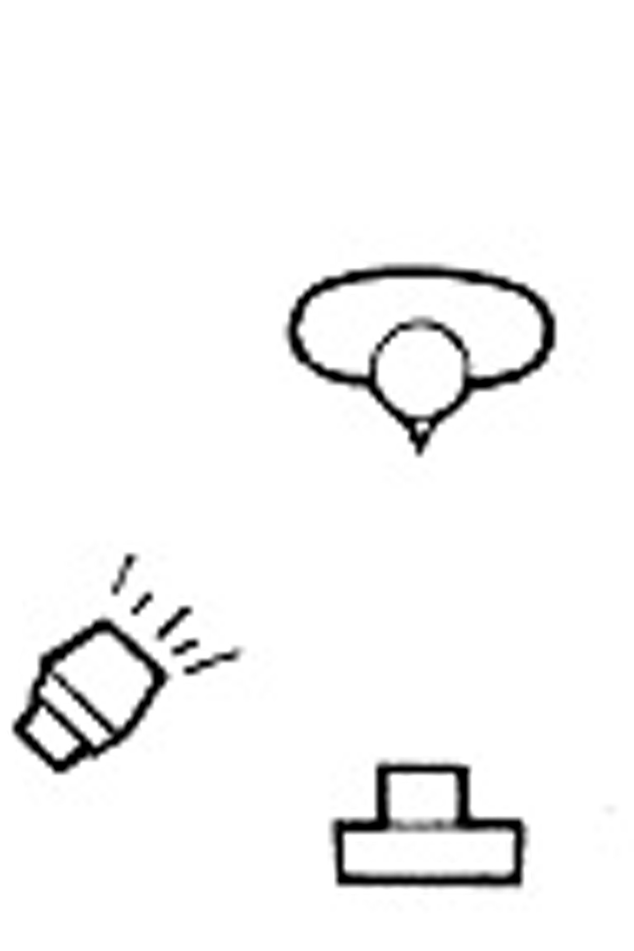 | 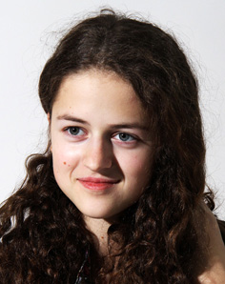

Источник света расположен приблизительно на 45° влево от камеры и приподнят на 45° над головой модели. Расстояние от вспышки до модели 1.5 – 2 метра. Положение источника отрегулировано так, что тень от носа попадает в треугольник, образованный складками кожи, возникающими при улыбке, и верхней губой. Необходимо обратить внимание на боковую тень на левой щеке, которая, однако, обрисовывает левую сторону лица.
Одиночный источник; прямое освещение под углом 90°
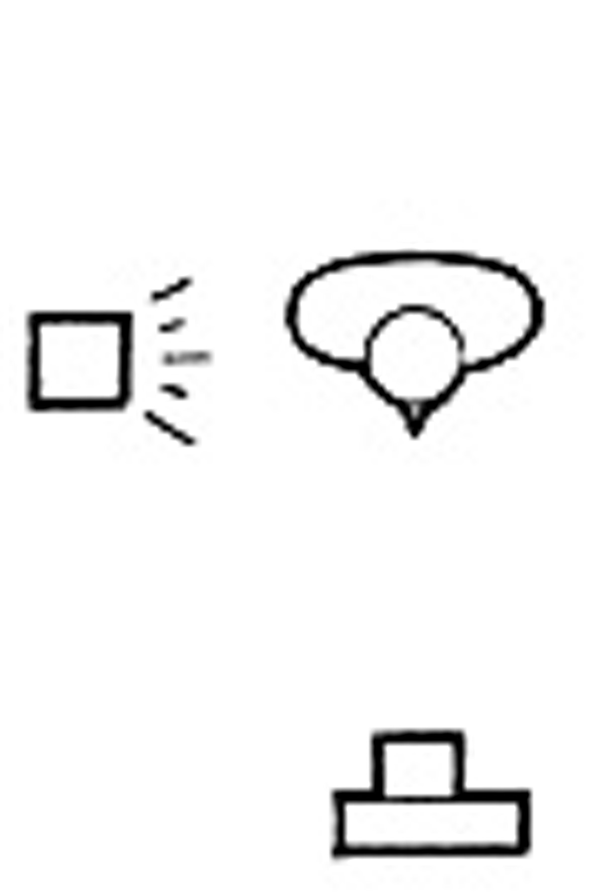 | 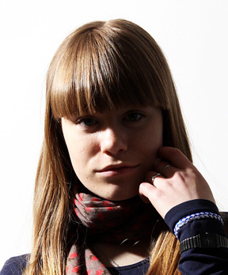
Расстояние от вспышки до модели 1.5 – 2 метра. Чисто боковое освещение резко делит лицо на освещенную и затененную половины. В результате лицо кажется значительно более узким, но теневая сторона выглядит шире, чем освещенная. Этого можно избежать, если задний план сделать очень темным. Глаза освещены слабо, а нос удлиняется. Волосы отбрасывают тень на лоб. Начинает все более выделяться структура кожи по направлению к границе раздела света и тени на освещенной стороне.

Одиночный источник; прямое освещение сверху
 | 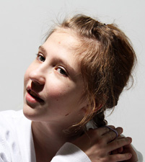
При подсветке сверху источник находится прямо над головой и чуть впереди фотографируемой. Нос отбрасывает четкую тень вертикально вниз на губу, глаза оттеняются бровями и лбом, на который в свою очередь падает тень от волос. Четко выявляются скулы. Передвигая источник понемногу сверху вниз, регулируют освещение таким образом, чтобы тень от носа оказалась над верхней губой, а глаза полностью осветились. Такая схема может дать хорошие результаты с некоторыми типами лица.

Одиночный источник; прямое освещение снизу
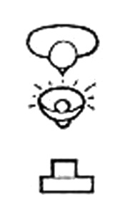 | 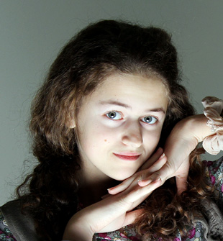

При подсветке снизу от источника, расположенного перед натурщицей на уровне пола, картина производит драматическое и призрачное впечатление. Но на нос падает неприятная тень. Такая схема может дать хорошие результаты при постановке определенных задач.

Одиночный источник; прямое освещение сзади
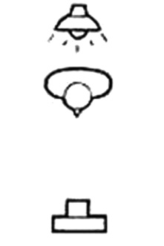 | 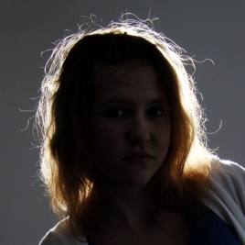

Расстояние от вспышки до модели 0.2 – 1 метр. При подсветке сзади, т. е. расположении источника света точно позади модели и скрытого за ее головой, создается силуэтное (контурное) изображение. Поток света образует светящийся нимб или ореол на волосах и плечах. Форма позволяет безошибочно узнать портрет, но на лице не проработано ни одной детали. Обычно такое освещение используется только в сочетании с другим дополнительным передним источником света, который дополняет выразительный эффект задней подсветки. Дополнительный источник может быть расположен вне кадра над снимающимся.

Одиночный источник; освещение под углом 45° с использованием отражающего зонтика
 | 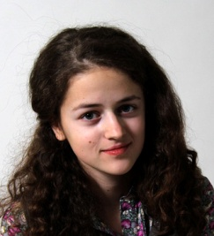

Источник света, расположенный влево от камеры на 45° и приподнятый на 45° над головой модели, направлен на белый зонтик диаметром 0.8 - 1 м. Расстояние от зонтика до модели 1.5 – 2 метра. Тень под подбородком и на левой щеке сильно смягчена.

Одиночный источник; освещение под углом 45° с использованием отражающего зонтика. Добавление отражающего экрана
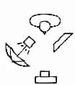 | 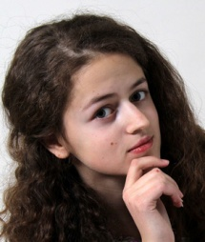

На уровне плеч натурщицы и перед ней с левой стороны поставлен белый (золотистый) матовый рефлектор (экран), немного наклоненный вверх для подсветки теней. Эффект подсветки отбрасываемых вниз теней (под подбородком и волосами) выражен очень ярко, однако тень под носом высвечена слабее. Моделирование лица остается хорошим.

Одиночный источник; освещение под углом 45° с использованием отражающего зонтика. Добавление отражающего экрана. Добавление подсветки волос.
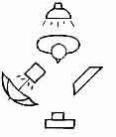 | 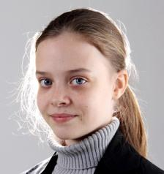

Контровое (заднее) освещение, которое было продемонстрировано раньше, в рассматриваемой схеме добавляется к предыдущему варианту. Оно создает сверкающий ореол в нормально освещенном сюжете.

Одиночный источник; освещение под углом 45° с использованием отражающего зонтика. Добавление отражающего экрана. Фоновое освещение.
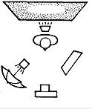 | 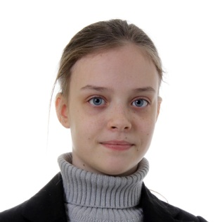

Если в качестве фона используется специальная рулонная бумага или стена, можно получить дополнительные световые эффекты, если позади снимающегося разместить направленный в сторону фона маломощный источник направленного света, расположенный на уровне пола и создающий световое пятно позади головы. Оно понемногу сходит на нет к краям кадра, акцентируя внимание зрителя на самом портрете. Расстояние от фона до модели 1.5 – 2 метра. Для изменения или усиления цвета заднего плана можно использовать цветные фильтры.

Одиночный источник; освещение под углом 45° с использованием отражающего зонтика. Добавление фронтального заполняющего освещения.
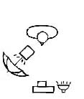 | 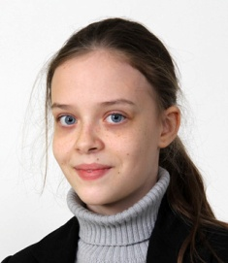

Дополнительный свет от отдельного источника "заполняет" (смягчает) тени на лице модели (делает тени более светлыми) и снижает отношение яркостей.

Одиночный источник; освещение под углом 45° с использованием отражающего зонтика. Добавление отражающего экрана. Моделирующее освещение.
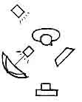 | 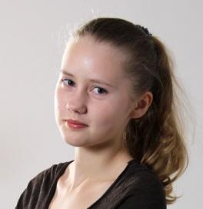

Расстояние от источника моделирующего света до модели 1 – 1.5 метра. Для моделирующего освещения требуется одиночный источник, расположенный под углом 45° позади модели и как бы напротив основного осветителя, которым может быть значительно менее мощный источник рассеянного света, расположенный около камеры. Такая схема используется главным образом при фотографировании портретов в три четверти профиля. Такое освещение оттеняет волосы, лоб, глаза, нос, рот, выделяет четкий контур подбородка. Оно может быть использовано, чтобы выделить объект на нейтральном или слишком пестром фоне, например при съемке в производственном помещении.

Голливудская схема
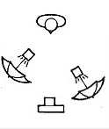 | 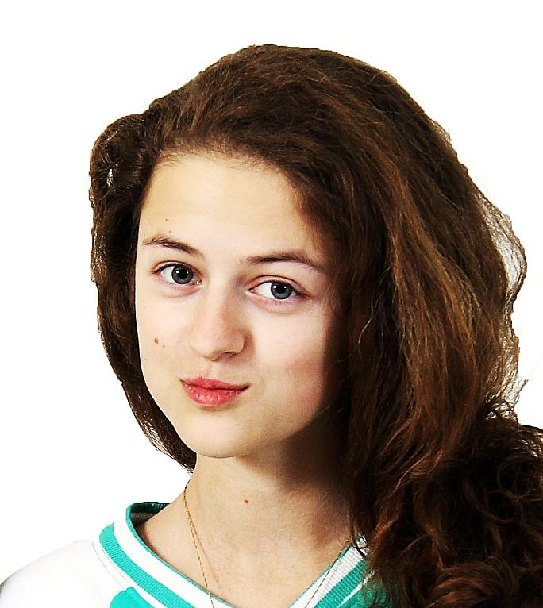

В голливудской схеме применяется два источника света. Один из них, рисующий, располагается несколько выше и левее головы модели. Как на виде сверху, так и на виде сбоку угол между этим источником, моделью и фотоаппаратом должен составлять около 45°. Второй источник, заполняющий, находится чуть справа от фотографа. Мощность или энергия импульса заполняющего света должна быть в несколько раз меньше, чем рисующего. Точное соотношение зависит от расстояний между источниками и моделью, и подбирается экспериментально. В случае использования одинаковых нерегулируемых ламп следует поместить заполняющий источник значительно дальше от модели, чем рисующий.

Двойное боковое освещение
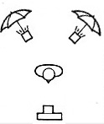 | 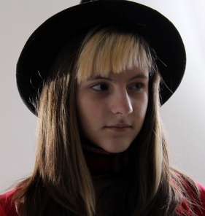

Неравномерное освещение лица может быть создано с помощью двух источников отраженного света, расположенных немного выше головы слегка сзади и по обе стороны модели. Отблеск на волосах создается с двух сторон. Лицо кажется значительно более узким. Перед моделью, сразу за нижним срезом кадра, можно расположить отражатель (экран).

Заключение

Приведенные выше примеры портретной съемки демонстрировали схемы, в которых применялось не более двух источников света, а именно источники рисующего, моделирующего, заполняющего, контрового и фонового света. Расширение творческих возможностей неизбежно влечет за собой усложнение процесса подготовки к съемке. Для более сложных схем освещения число источников света увеличивается, но, тем не менее, их максимальное количество не должно превышать пяти. Причем один из них может потребоваться только для создания регулируемого светового пятна небольшого размера, подчеркивающего определенную деталь сюжета или высвечивающего фон позади него.
Чтобы управлять освещением и использовать его оптимальным образом, недостаточно ограничиться просто выбором стандартных осветительных головок. В какой мере вам придется дополнить оснащение вашей студии приспособлениями и специализированными осветительными насадками и головками, зависит от рода вашей работы и финансовых возможностей.

Список литературы
- Килпатрик Д. Свет и освещение: Пер. с англ. – М.: Мир, 1988 – 223 с.
- Кораблев Д. Фотосъемка. Универсальный самоучитель – СПб.: Корона-Принт, 2003 – 155 с.

